PHIẾU HỌC TẬP ENTITY FRAMEWORK CORE
Họ và tên: ____Nguyễn Quốc Hưng_____________________________

Mã sinh viên: __1671020153________________

Ngày làm: ____30/12/2025_____________________________

PHIẾU HỌC TẬP EF CORE [01] — ORM LÀ GÌ & CODE FIRST WORKFLOW

1. Kiến thức cốt lõi (Tóm tắt bằng lời của bạn)
Sau khi xem video/đọc tài liệu, hãy tự diễn giải 3 khái niệm quan trọng nhất:

1. ORM là gì? (Viết bằng lời riêng của bạn)
ORM là viết tắt của _____ Object Relational Mapping__

Nó giải quyết vấn đề gì? (Tại sao cần ORM thay vì viết SQL thuần?)

Giúp giảm việc viết SQL thủ công, đỡ sai cú pháp, đỡ đau đầu
Code dễ đọc, dễ bảo trì, tập trung vào logic hơn là câu lệnh SQL
Tự động ánh xạ bảng ↔ class, cột ↔ thuộc tính, lập trình tốt hơn

2. Entity Framework Core (EF Core) là gì?
EF Core là một _____ ORM framework_ trong .NET để làm việc với _csdl____________

Ưu điểm chính của nó so với ADO.NET thuần:

- • Ít code hơn, không phải tự mở kết nối, đóng kết nối, viết query tay
- • Hỗ trợ Code First: viết class trước, database tự sinh sau
- • Dễ bảo trì và mở rộng, code gọn gàng, logic rõ ràng

3. Code First Workflow là gì? (Vẽ sơ đồ workflow)
Quy trình 5 bước:

1. Viết _____Entity (Product, Category)

↓

2. Tạo ______________DbContext ____

↓

3. Add _______Migration__________ (Tạo bản ghi lịch sử thay đổi)

↓

4. Update _______Database___________

↓

5. _____________Database____ được tạo tự động!

2. Ví dụ thực hành (Bắt buộc)
Yêu cầu: Tạo một project ASP.NET Core Web API đơn giản với EF Core

Mục tiêu:
- Tạo 2 Entity: Category và Product
- Tạo DbContext
- Tạo migration đầu tiên
- Apply migration để tạo Database

Bước 1: Tạo Entity Classes
Viết code cho Models/Category.cs:

public class Category

{

public int Id { get; set; }

// VIẾT CÁC PROPERTIES KHÁC CỦA BẠN VÀO ĐÂY

// (Gợi ý: Name, Description)

public string Name { get; set; } = string.Empty;
public string? Description { get; set; }

// Navigation Property (1 Category → Many Products)

public ICollection<Product> Products { get; set; } = new List<Product>();

}

Viết code cho Models/Product.cs:

public class Product

{

public int Id { get; set; }

// VIẾT CÁC PROPERTIES KHÁC CỦA BẠN VÀO ĐÂY

// (Gợi ý: Name, Price, Stock, CategoryId)

public string Name { get; set; } = string.Empty;
public decimal Price { get; set; }
public int Stock { get; set; }

// Foreign Key

public int CategoryId { get; set; }

// Navigation Property

public Category Category { get; set; } = null!;

}

Câu hỏi: Tại sao Property Category trong class Product lại có = null!;? Nó có nghĩa là gì?

null! dùng để báo cho compiler biết EF Core sẽ gán giá trị sau, tránh warning.

Bước 2: Tạo DbContext
Viết code cho Data/AppDbContext.cs:

using Microsoft.EntityFrameworkCore;

public class AppDbContext : DbContext

{

public AppDbContext(DbContextOptions<AppDbContext> options) : base(options)

{
public AppDbContext(DbContextOptions<AppDbContext> options)
: base(options)
{
}

}

// VIẾT CÁC DBSET CỦA BẠN VÀO ĐÂY

// (Gợi ý: DbSet<Category>, DbSet<Product>)

public DbSet<Category> Categories { get; set; }
public DbSet<Product> Products { get; set; }

protected override void OnModelCreating(ModelBuilder modelBuilder)

{

base.OnModelCreating(modelBuilder);

// Fluent API configuration (nếu cần)

}

}

Bước 3: Đăng ký DbContext trong Program.cs
Viết đoạn code để đăng ký DbContext:

// Thêm vào file Program.cs sau dòng: var builder = WebApplication.CreateBuilder(args);

// Bước 1: Đọc Connection String từ appsettings.json

var connectionString = builder.Configuration.GetConnectionString("DefaultConnection");
_________________________________________________________________

// Bước 2: Đăng ký DbContext với DI Container

___ builder.Services.AddDbContext<AppDbContext>(options =>
options.UseSqlServer(connectionString));______________________________________________________________

_________________________________________________________________

Bước 4: Cấu hình appsettings.json
Thêm Connection String vào file appsettings.json:

{

"ConnectionStrings": {

"DefaultConnection": "Server=.\\SQLEXPRESS;Database=EShopDb;Trusted_Connection=True;TrustServerCertificate_____________________________"

}

}

Giải thích:

- Server=. có nghĩa là: _____________ Kết nối đến SQL Server đang chạy trên chính máy tính hiện tại (localhost).____________________________________________________

- Database=EShopDb có nghĩa là: _______sd database có tên là EShopDb trên SQL Server.__________________________________________________________

- Trusted_Connection=True có nghĩa là: _______________ Sử dụng Windows Authentication, đăng nhập bằng tài khoản Windows hiện tại, không cần username và password SQL Server.__________________________________________________

Bước 5: Tạo Migration & Apply vào Database
Mở Package Manager Console và chạy lệnh:

Add-Migration InitialCreate

Kết quả: Một folder Migrations/ sẽ được tạo. Hãy mô tả file migration này là gì?

Tiếp theo, chạy lệnh:

Update-Database

Kết quả: Database EShopDb sẽ được tạo. Hãy mở SQL Server Management Studio (SSMS) và:

- Kiểm tra Database EShopDb đã tồn tại
- Chụp ảnh màn hình cấu trúc bảng Products (trong Object Explorer → Databases → EShopDb → Tables)

Ảnh kết quả (Dán ảnh SSMS vào đây):

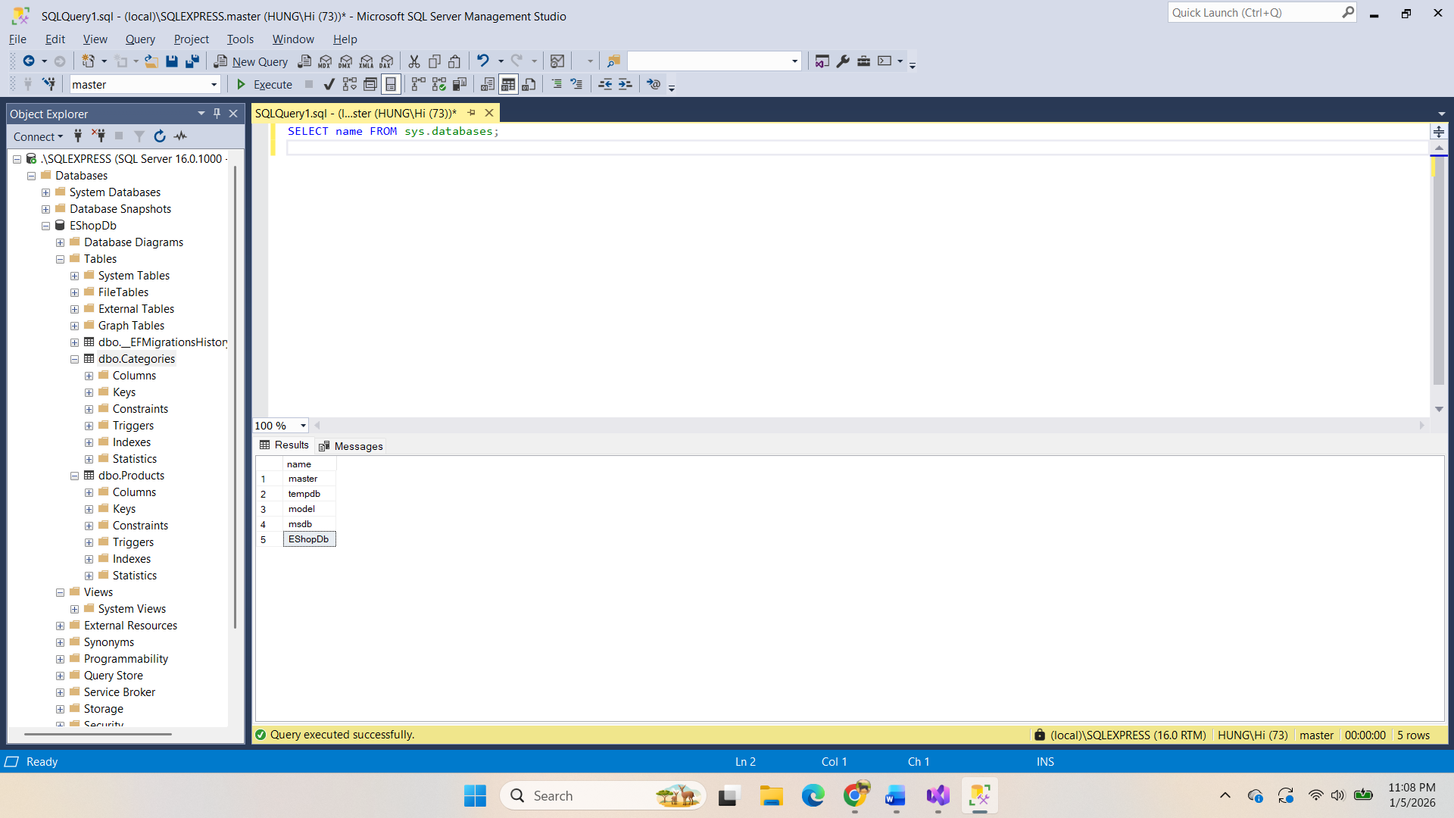
(Dán ảnh chụp từ SSMS)

3. Câu hỏi/Thắc mắc của tôi
Ba điều tôi chưa hiểu rõ hoặc muốn hỏi thêm:

PHIẾU HỌC TẬP EF CORE [02] — CRUD & RELATIONSHIPS
Video/Tài liệu đã xem (Link):

1. Kiến thức cốt lõi (So sánh 4 thao tác CRUD)
Sau khi xem video/đọc tài liệu, hãy hoàn thành bảng so sánh dưới đây:

CRUD | Ý nghĩa | Method EF Core | Ví dụ code (1-2 dòng)
C | _create them dữ liệu______________ | _context.Products.Add() | _context.Products.Add(product);  await _context.SaveChangesAsync();
R | _______read – đọc/ lấy dữ liệu________ | _context.Products.Find() hoặc FirstOrDefaultAsync() | var p = await _context.Products.FindAsync(id);
U | ____Update -cập nhật dl___________ | SaveChangesAsync() (sau khi modify property) | (product.Price = 200;  await _context.SaveChangesAsync();
D | ___Delete____________ | _context.Products.Remove() | _context.Products.Remove(product);  await _context.SaveChangesAsync();

2. Kiến thức về Relationships (Quan hệ giữa các bảng)

2.1 One-to-Many (1-N): Category → Products
Quan hệ này có ý nghĩa gì?
1 Category có thể có nhiều products

1 product chỉ thuộc về 1 category

Trong code C#, chúng ta cấu hình bằng:

// Trong Category.cs

public ICollection<Product> Products { get; set; } = new List<Product>();

// Trong Product.cs

public int CategoryId { get; set; }

public Category Category { get; set; } = null!;

Câu hỏi:

- Tại sao Category cần ICollection<Product>?
Vì 1 Category có nhiều Product
Category là cha quản lí 1 ds product

- Tại sao Product cần CategoryId?
CategoryId là Foreign Key
Database chỉ hiểu số, không hiểu object
Nhờ CategoryId:
- SQL biết Product này thuộc Category nào
- EF Core map được Product → Category

2.2 N+1 Query Problem
Đây là một vấn đề hiệu suất rất phổ biến. Hãy giải thích:

❌ KHÔNG TỐT (Gây N+1 Problem):

var products = await _context.Products.ToListAsync();

foreach (var product in products)

{

var categoryName = product.Category.Name; // ← Mỗi lần này = 1 query!

}

// Nếu có 100 sản phẩm → 1 query lấy products + 100 queries lấy category = 101 queries total!

Tại sao điều này xảy ra?
_context.Products.ToListAsync() → 1 query
Mỗi lần truy cập product.Category:
- EF Core lại hỏi DB
- Vì Category chưa được load
Có 100 Product → 100 query phụ
Tổng cộng: 101 query

✅ TỐT (Dùng Eager Loading):

var products = await _context.Products

.Include(p => p.Category) // ← Chỉ 1 query, load cả Category!

.ToListAsync();

Tại sao cách này tốt hơn?

EF Core tạo 1 câu SQL duy nhất
JOIN luôn bảng Category
Dữ liệu được load một lần
Không query thêm trong vòng foreach

3. Ví dụ thực hành (Bắt buộc)
Yêu cầu: Triển khai một ProductService với các thao tác CRUD cơ bản

Mục tiêu:
- Tạo ProductService class với các method: Create, GetById, GetAll, Update, Delete
- Sử dụng async/await
- Áp dụng Include để tránh N+1 problem

Viết code cho Services/ProductService.cs:
public class ProductService

{

private readonly AppDbContext _context;

public ProductService(AppDbContext context)

{

_context = context;

}

// CREATE — Thêm sản phẩm mới

public async Task<Product> CreateAsync(Product product)

{

// TODO: Viết code để:

// 1. Set CreatedAt = DateTime.UtcNow

// 2. Thêm product vào DbSet

// 3. Lưu vào Database

// 4. Return product
}

// READ — Lấy tất cả sản phẩm (có Include Category)

public async Task<List<Product>> GetAllAsync()

{

// TODO: Viết code để:

// 1. Lấy tất cả sản phẩm từ Database

// 2. Include thông tin Category

// 3. Sắp xếp theo tên (OrderBy)

// 4. Return list

}

// READ — Lấy 1 sản phẩm theo ID (có Include Category)

public async Task<Product?> GetByIdAsync(int id)

{

// TODO: Viết code để:
// 1. Tìm sản phẩm với id đã cho

// 2. Include thông tin Category

// 3. Return product hoặc null nếu không tìm thấy
}
// UPDATE — Cập nhật sản phẩm

public async Task<Product> UpdateAsync(int id, Product updateData)

{

// TODO: Viết code để:

// 1. Tìm sản phẩm với id đã cho

// 2. Throw exception nếu không tìm thấy

// 3. Cập nhật các properties (Name, Price, Stock, CategoryId)

// 4. Set UpdatedAt = DateTime.UtcNow

// 5. Lưu vào Database

// 6. Return product đã cập nhật
}
// DELETE — Xóa sản phẩm (Soft Delete)

public async Task DeleteAsync(int id)

{

// TODO: Viết code để:

// 1. Tìm sản phẩm với id đã cho

// 2. Throw exception nếu không tìm thấy

// 3. Set IsDeleted = true

// 4. Set DeletedAt = DateTime.UtcNow

// 5. Lưu vào Database

// Lưu ý: Phải thêm properties IsDeleted và DeletedAt vào Entity trước!

}
// SEARCH & FILTER

public async Task<List<Product>> SearchAsync(string? searchTerm, int? categoryId)

{

// TODO: Viết code để:

// 1. Bắt đầu query từ _context.Products
// 2. Nếu searchTerm không null → Where(p => p.Name.Contains(searchTerm))

// 3. Nếu categoryId có giá trị → Where(p => p.CategoryId == categoryId)

// 4. Include Category

// 5. Return list kết quả

}

}

Đăng ký ProductService trong Program.cs:
Thêm dòng code sau (trong file Program.cs):

// Đăng ký ProductService vào DI Container

_________________________________________________________________

4. Kiểm tra kết quả (Optional - Dùng Postman/Thunder Client)
Nếu bạn đã tạo API Controller cho Products, hãy:

- Chụp ảnh kết quả gọi API GET /api/products (nên có ít nhất 2-3 sản phẩm)
- Chụp ảnh kết quả gọi API POST /api/products (thêm sản phẩm mới)
- Chụp ảnh kết quả gọi API PUT /api/products/{id} (cập nhật sản phẩm)
- Chụp ảnh kết quả gọi API DELETE /api/products/{id} (xóa mềm sản phẩm)

Ảnh kết quả Postman (Dán ảnh vào đây):

(Dán ảnh 1) (Dán ảnh 2) (Dán ảnh 3) (Dán ảnh 4)

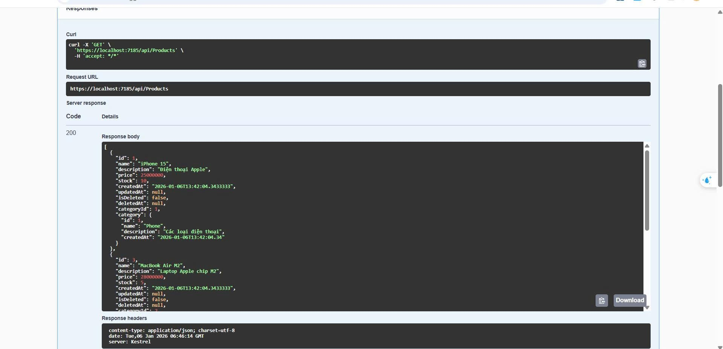
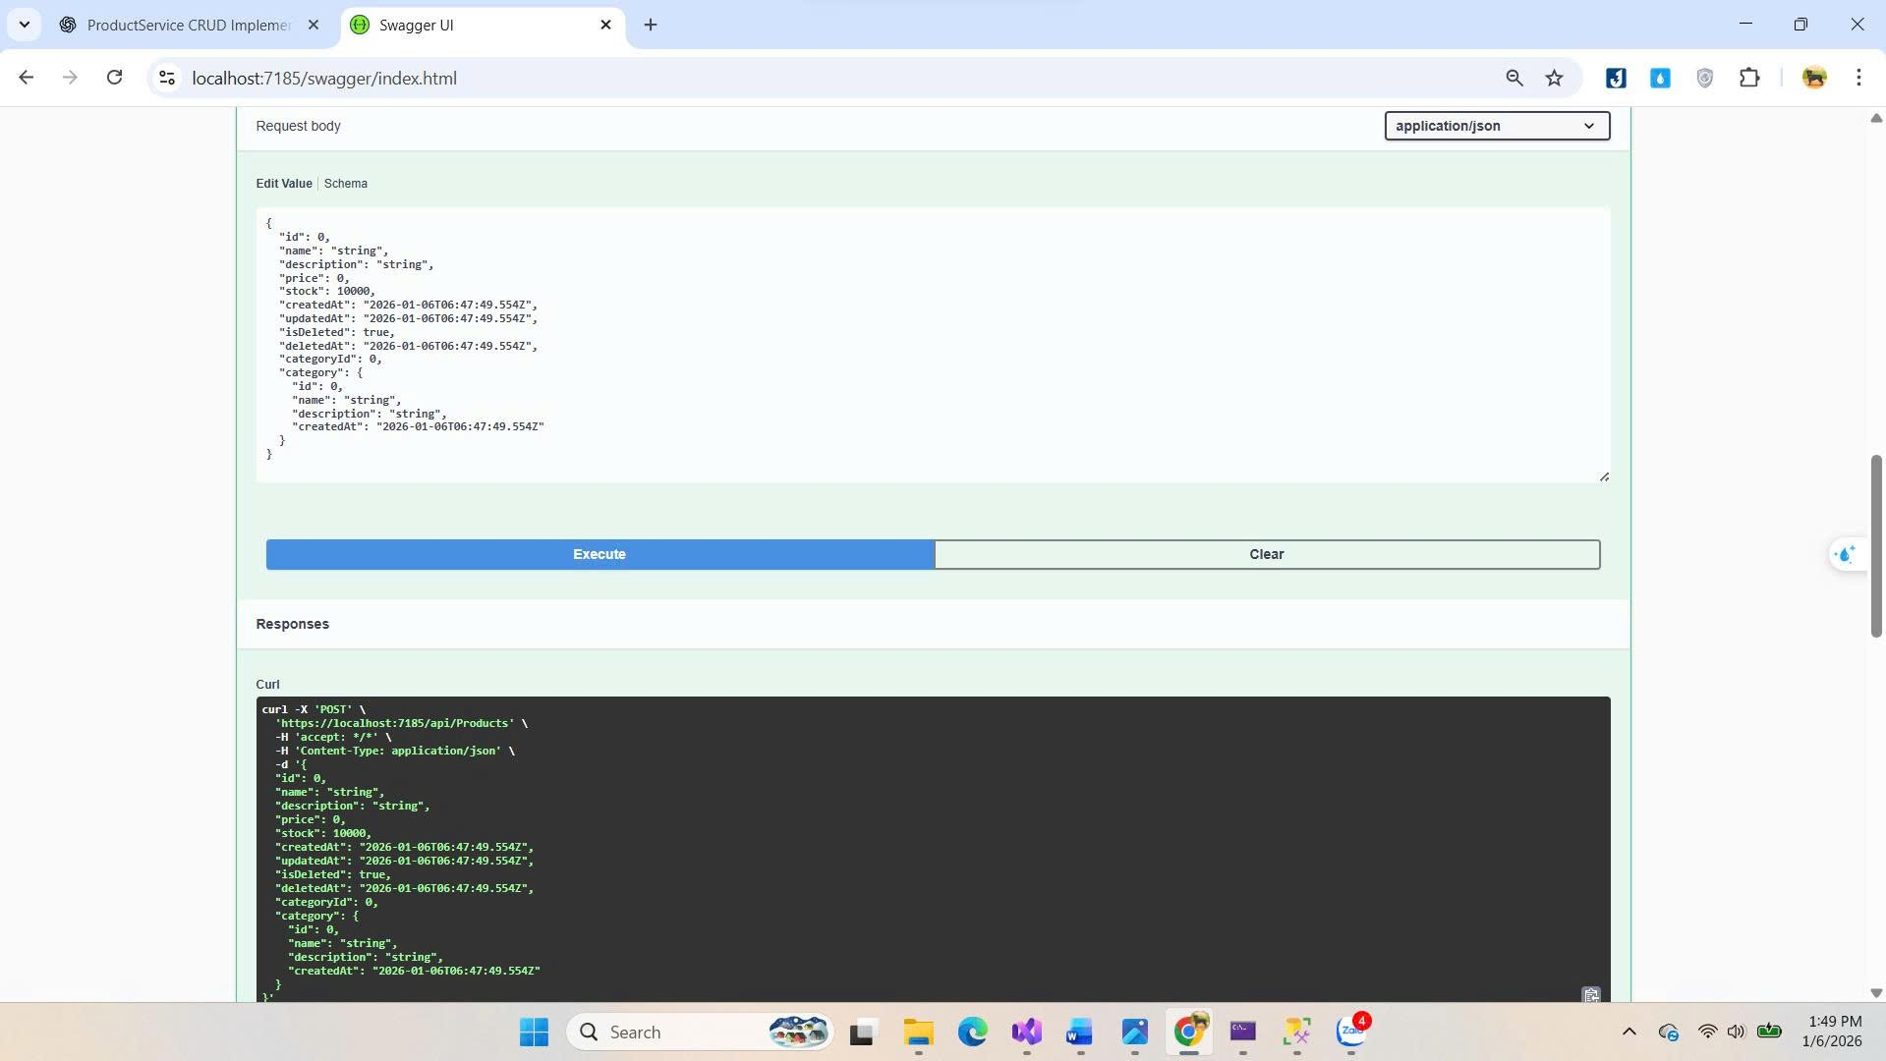
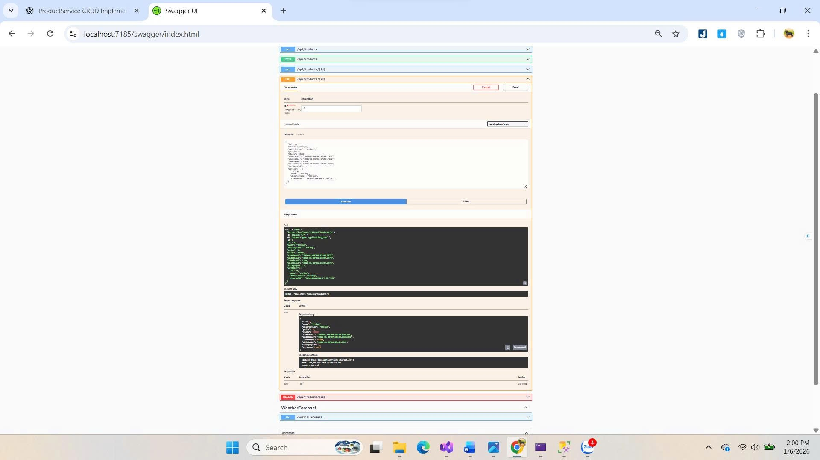
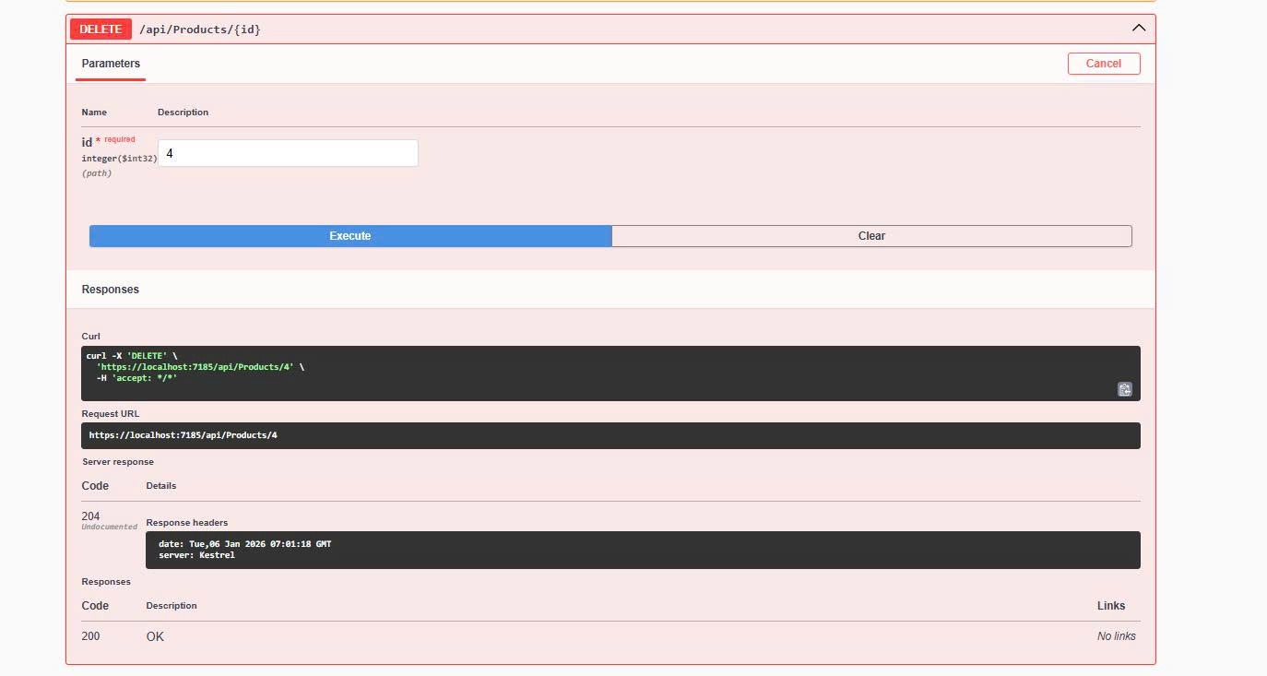

5. Câu hỏi/Thắc mắc của tôi
Ba điều tôi chưa hiểu rõ hoặc muốn hỏi thêm:

PHIẾU HỌC TẬP EF CORE [03] — DATA ANNOTATIONS & FLUENT API
Video/Tài liệu đã xem (Link):

1. Kiến thức cốt lõi (So sánh Annotations vs Fluent API)
Tính năng | Data Annotations | Fluent API
Vị trí code | Ngay trong Entity class (trên property) | Trong OnModelCreating() của DbContext
Dễ dùng | Dễ và gọn | Khó hơn phải quen EF Core
Khả năng mạnh mẽ | Hạn chế (chỉ cấu hình cơ bản) | Rất mạnh, cấu trúc phức tạp thoải mái
Ưu tiên nếu xung đột | Thấp hơn | Fluent API thắng tuyệt đối

2. Ví dụ thực hành (Cải tiến Entity Classes)
Yêu cầu: Sử dụng Data Annotations để cấu hình Entity Classes hoàn chỉnh

Cải tiến Category.cs:
public class Category

{

[Key] // ← Chỉ định Primary Key

public int Id { get; set; }

[Required] // ← TODO: Điền annotation thích hợp để bắt buộc Name không null

[MaxLength(100)] // ← Giới hạn độ dài 100 ký tự

public string Name { get; set; } = string.Empty;

[MaxLength(500)]

public string? Description { get; set; } // ← Optional (nullable)

// TODO: Thêm CreatedAt property với annotation thích hợp

public ICollection<Product> Products { get; set; } = new List<Product>();

}

Cải tiến Product.cs:
public class Product

{

public int Id { get; set; }

[Required]

[MaxLength(200)]

public string Name { get; set; } = string.Empty;

[MaxLength(2000)]

public string? Description { get; set; }

// TODO: Thêm annotation để chỉ định kiểu dữ liệu là decimal(18,2)

[Column(TypeName = "decimal(18,2)")]

public decimal Price { get; set; }

[Range(0, 10000)] // ← TODO: Giải thích ý nghĩa của Range

public int Stock { get; set; }

// TODO: Thêm các properties khác (CreatedAt, UpdatedAt, IsDeleted, DeletedAt)

[ForeignKey("CategoryId")] // ← Chỉ định Foreign Key

public int CategoryId { get; set; }

public Category Category { get; set; } = null!;

}

3. Sử dụng Fluent API (Tùy chọn - Dành cho bạn muốn hiểu sâu)
Viết Fluent API cấu hình trong AppDbContext.cs:

protected override void OnModelCreating(ModelBuilder modelBuilder)

{

base.OnModelCreating(modelBuilder);

// TODO: Viết Fluent API để cấu hình Product table

// (Gợi ý: Set table name, Primary Key, Properties)

modelBuilder.Entity<Product>(entity =>

{

entity.ToTable("Products");

entity.HasKey(p => p.Id);

// Cấu hình Name

entity.Property(p => p.Name)

.IsRequired()

.HasMaxLength(200);

// TODO: Cấu hình Price, Stock, và các properties khác

// Cấu hình Relationship

entity.HasOne(p => p.Category)

.WithMany(c => c.Products)

.HasForeignKey(p => p.CategoryId)

.OnDelete(DeleteBehavior.Cascade); // ← Nếu xóa Category thì Products bị xóa theo

});

}

4. Tạo Migration mới & Apply
Sau khi cập nhật Entity Classes, chạy lệnh:

Add-Migration UpdateProductAndCategoryModels

Update-Database

Chụp ảnh cấu trúc bảng Products trong SSMS:

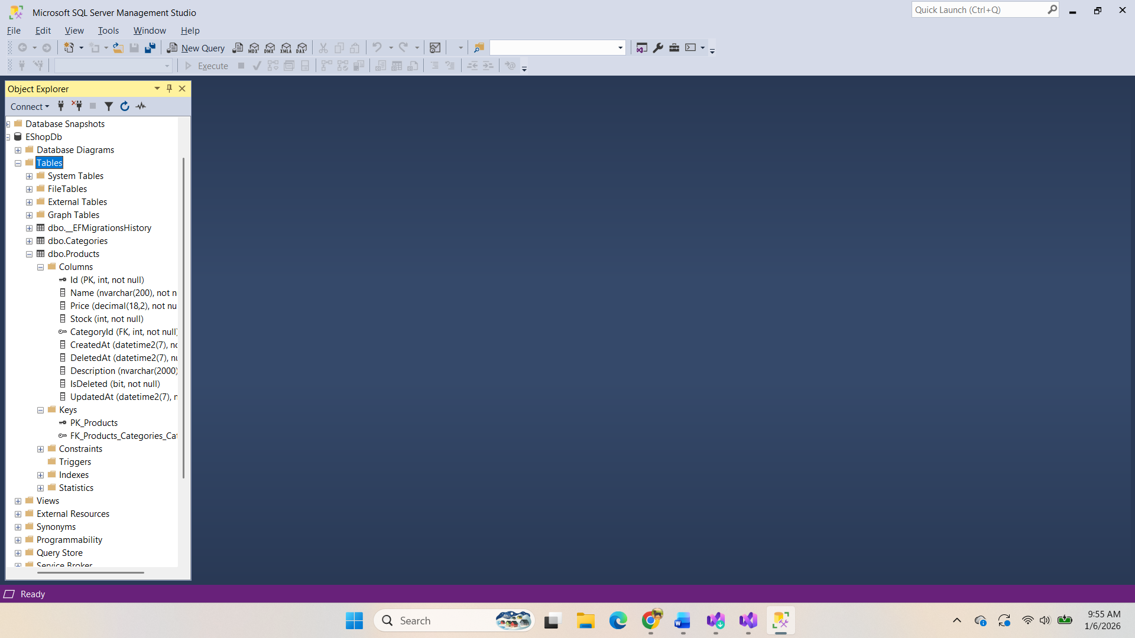

5. Câu hỏi/Thắc mắc của tôi

MINI TEST
Trả lời các câu hỏi sau để tự kiểm tra hiểu biết của mình:

Phần 1: ORM & Code First
1. Code First có nghĩa là?

- A. Viết SQL trước, sau đó tạo C# classes
- B. Viết C# classes trước, Database tự tạo từ code
- C. Đặt code trước SQL trong project

2. DbContext là gì?

- A. Một database server
- B. Cổng giao tiếp giữa C# code và Database
- C. Một bảng trong database

3. Migration dùng để làm gì?

- A. Backup database
- B. Tạo và cập nhật database schema
- C. Tối ưu performance

Phần 2: CRUD & Relationships
4. Eager Loading dùng method nào?

- A. .Load()
- B. .Include()
- C. .Join()

5. N+1 Query Problem xảy ra khi?

- A. Không dùng Include → mỗi navigation property access = 1 query
- B. Dùng quá nhiều Include
- C. Query quá phức tạp

6. Soft Delete khác Hard Delete?

- A. Không khác
- B. Soft Delete đánh dấu (IsDeleted=true), Hard Delete xóa hẳn
- C. Soft Delete nhanh hơn

Phần 3: Annotations & Fluent API
7. [Required] annotation có ý nghĩa gì?

- A. Property là optional
- B. Property không được phép null
- C. Property là Primary Key

8. Data Annotations vs Fluent API, cái nào có quyền ưu tiên cao hơn khi xung đột?

- A. Data Annotations
- B. Fluent API
- C. Bằng nhau

Đáp án Mini Test

👉 Nhấn vào đây để xem đáp án Phần 1:
- B - Viết C# classes trước, Database tự tạo
- B - Cổng giao tiếp giữa C# code và Database
- B - Tạo và cập nhật database schema

Phần 2:
- B - .Include()
- A - Không dùng Include → mỗi access = 1 query
- B - Soft Delete đánh dấu, Hard Delete xóa hẳn

Phần 3:
- B - Property không được phép null
- B - Fluent API có ưu tiên cao hơn

📌 TÓM TẮT CHƯƠNG (Self-Reflection)
Sau khi hoàn thành các phiếu học tập, hãy tự mô tả:

Những gì tôi đã hiểu:

Những gì tôi vẫn chưa rõ:

Mục tiêu tiếp theo:

Ghi chú của giáo viên:

Ngày hoàn thành: _________________________________

Chữ ký sinh viên: _________________________________

